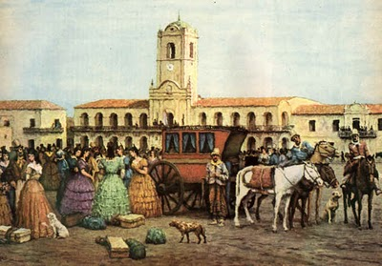
GUIA DE APRENDIZAJE SEMANA N° 17
RECURSOS: Guía, ticket de salida, Recursos para el aprendizaje https://www.youtube.com/watch?v=ilhPOjfbIc8&t=278s
ASIGNATURA: Historia, Geografía y Ciencias Sociales
NOMBRE ESTUDIANTE: ______________________________________________________
CURSO: 8° año A B FECHA: _______________
OBJETIVO DE LA CLASE: > Identificar, mediante ejemplos concretos, la colonia y el imperio como formas de organización política administrativa territorial en una perspectiva de continuidad y cambio .

El sistema político-administrativo colonial
Presencia Española
El sistema político-administrativo que se estableció en América fue un modelo creado por España. Las instituciones clásicas del mundo español tendieron a mantener las características esenciales en estas nuevas tierras, aunque los criollos y peninsulares tendieron a transformarlas de acuerdo a su realidad.
El rey estuvo a la cabeza de toda la institucionalidad administrativa, jurídica y política. El Consejo de Indias gobernó América por orden real. Para poder controlar y fiscalizar América, la Corona creó, a medida que fue necesario, toda una institucionalidad, parte con residencia en España y parte en América.
La política administrativa fue creada durante la Colonia, época que sigue a la Conquista. A través de ella la población se dedicó a cultivar la tierra, a explotar los minerales, a la actividad comercial y a fortalecer el crecimiento de las ciudades. En virtud de ello surge la prosperidad que a su vez permite el desarrollo de la vida social y cultural
Actividad:
- Lee y desarrolla las actividades de la página 72-75 del texto de historia
- Visualiza video, https://www.youtube.com/watch?v=ilhPOjfbIc8&t=278s para complementar tus aprendizajes
- Desarrolla las actividades de la guía N° 17
- Desarrolla el Ticket de salida N° 1

1)Selecciona una institución colonial que funcionaba en España y otra en América. Luego, responde: Con qué institución de nuestro actual sistema republicano pueden ser comparadas?. Señala similitudes y diferencias .

Institución | Similitudes | Diferencias

2) Dé que forma Pérez de Olguín, representa en su pintura (Pagina 73 “ Entrada del Virrey Morcillo en Potosí )lo establecido en la real cedula de 1542?
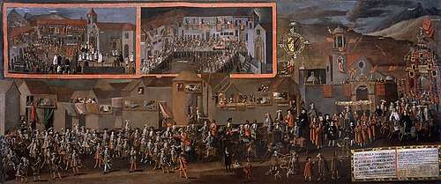
Respuesta :

3) A partir de la división administrativa hacia el siglo XVII ( pagina 73 -B):
A) elabora un cuadro en el que identifiques los países que hoy existen en los territorios de los antiguos virreinatos.
Virreinatos | Países actuales

B) ¿Dé que forma estas divisiones administrativas , habrán otorgado unidad política , económica, social y cultural a cada zona?
Respuesta:

4) ¿Cuáles fueron los mecanismos de control territorial que aplicó el imperio español en América?
Respuesta :

5) define los siguientes conceptos :
Concepto | Definición
a) Real Cédula :
b) Colonia :
c) Ultramar:
d) Metrópolis

